# http://upload.wikimedia.org/wikipedia/en/9/96/Sakarya_%C3%9Cniversitesi_(logo).jpg

# SAKARYA ÜNİVERSİTESİ

# BİLGİSAYAR VE BİLİŞİM BİLİMLERİ FAKÜLTESİ

# BİLGİSAYAR MÜHENDİSLİĞİ BÖLÜMÜ

# Nesneye Dayalı Programlama

# Ödev 3

Soru

Şekildeki gibi bir Windows Forms Uygulaması ile basit bir alışveriş sistemi tasarlanmak istenmektedir. Bu sistemde **Ad, Marka, Model, Ozellik, StokAdedi, HamFiyat,** **SecilenAdet** özelliklerini barındıran bir ***Urun*** sınıfı tanımlanmalıdır. Urun sınıfından ***Buzdolabi, LedTv, CepTel*** ve ***Laptop*** isimli 4 sınıf türetilmelidir.

Urun sınıfından miras alınan özelliklerin yanı sıra;

**Buzdolabı sınıfında**

* IcHacim
* EnerjiSinifi

**LedTv sınıfında**

* EkranBoyutu
* EkranCozunurlugu

**CepTel Sınıfında**

* DahiliHafiza
* RamKapasitesi
* PilGucu

**Laptop Sınıfında**

* EkranBoyutu
* EkranCozunurluk
* DahiliHafiza
* RamKapasitesi
* PilGucu

özeliklerinin olması istenmektedir.

Sınıfların hiçbirinde parametresiz bir kurucu fonksiyon bulunmamalıdır. Yukarıda belirtilen tüm özelliklere (StokAdedi hâriç), kendi sınıflarına ait kurucu fonksiyonlardan değer atanmalıdır.

StokAdedi özelliğine kurucu fonksiyonda 1 ile 100 arasında rastgele bir değer atanmalıdır.

Örneğin StokAdedi = RastgeleSayi.Next(1, 100);

Her bir sınıf için başlangıçta verilen **HamFiyat** değeriKDV hariç fiyatları temsil etmektedir. Bu yüzden her bir sınıfa ait ürün için **KdvUygula()** isimli bir metot ile ürünlere ait KDV’li fiyatlar hesaplanmalıdır. KDV oranları *Cep telefonu için %20, Laptop için %15, Led Tv için %18, Buzdolabı için %5* olarak hesaplanmalıdır.

(Örneğin buzdolabı için KDV’li fiyat **HamFiyat * 1.05 * SecilenAdet** şeklinde hesaplanabilir)

Sepete ekle butonuna tıklandığında, **Sepet** isimli bir sınıf kullanılarak her bir ürün için seçilen sipariş adedince KDV’li fiyatlar ve KDV’li toplam fiyat hesaplanmalıdır. **(*Sepete ekle butonuna tıklayınca eğer sepet doluysa önce sepet temizlenip ürünler sepete öyle eklenmelidir.)***

Ürün sepete eklendiğinde, sepete eklenen adet kadar stoktan düşülmelidir.

***(NOT: Sepet sınıfında SepeteUrunEkle() isimli bir metot yazılacak ve bu metodun parametresi Urun tipinde olacaktır.)***

Sepeti Temizle butonu sepetteki ürünleri siler ve yeniden stoklara ekler.

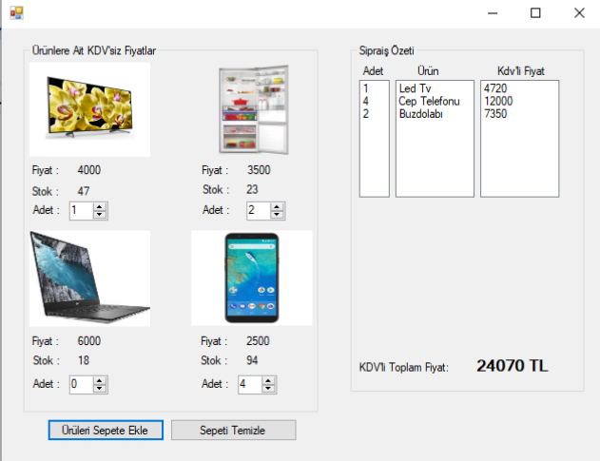

Ödev Teslim Kuralları

Soru için ayrı bir C# programı yazılacaktır. Projenin tamamı ziplenerek SABİS üzerinden teslim edilecektir.

**Zamanında teslim edilmeyen ödevden 0 puan alınacaktır.**

KOPYA ÖDEVLER

Ödevler bireyseldir bu yüzden ödev için yazılan kodların kesinlikle paylaşılmaması gerekiyor. Bütün ödevler karşılaştırılacaktır. Birbirine çok benzeyen ödevler 0 puan olarak değerlendirilecektir.

SON TESLİM TARİHİ

**Sistemde gösterilen tarih ve saattir.**